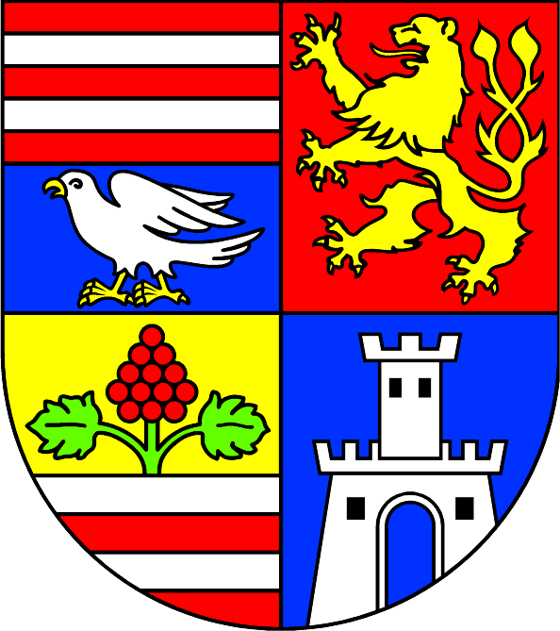
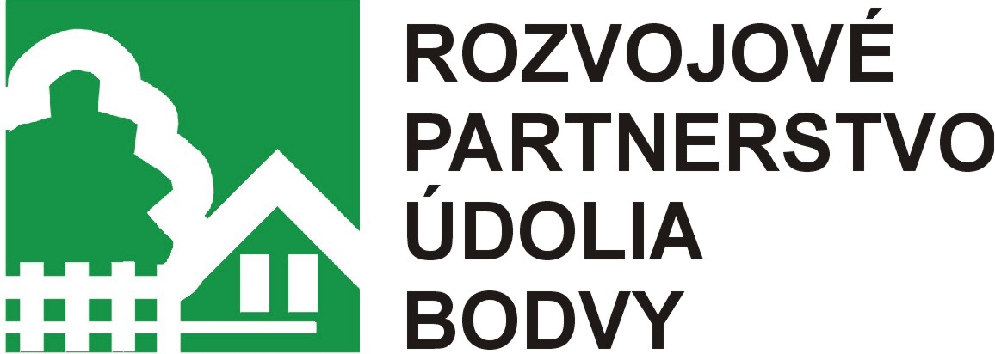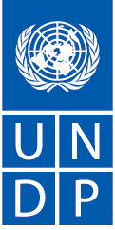
KOŠICKÝ SAMOSPRÁVNY KRAJ

VÝZVA

Rozvojové partnerstvo údolia Bodvy o.z. v spolupráci s Rozvojovým programom OSN (UNDP)

vyhlasuje mikrograntový program

MIKROREGIÓN PRE VŠETKÝCH

Mikrograntový program Mikroregión pre všetkých sa realizuje v rámci spoločného projektu UNDP a KSK Budovanie kapacít pre udržateľný regionálny rozvoj v Košickom kraji. Cieľom mikrograntového programu Mikroregión pre všetkých je podporiť verejno-prospešné aktivity obyvateľov a prispieť k rozvoju mikroregiónu Údolie Bodvy.

Podporené budú projekty zamerané na:
- skrášlenie životného prostredia v obciach mikroregiónu (úprava verejných priestranstiev, starostlivosť a výsadba zelene, prevencia čiernych skládok, budovanie oddychových zón za účelom podpory využívania voľného času pre občanov a ich športového vyžitia, obnova zdrojov pitnej vody / studní a pod.),
- zachovávanie a rozvoj tradícií na území mikroregiónu (zachovanie tradičnej architektúry, jarmoky miestnych remeselníkov, tvorivé dielne s ukážkami miestnych remesiel a pod.),
- podpora príslušnosti k mikroregiónu (podpora rozvoja spolupráce miestnych aktérov, prezentácia výsledkov tvorivosti miestnych aktivistov a pod.).

Projekt podporený z programu Mikroregión pre všetkých musí spĺňať nasledovné podmienky:
- byť realizovaný na území mikroregiónu, zastúpeného Rozvojovým partnerstvom údolia Bodvy o.z.,
- byť realizovaný v spolupráci s dobrovoľníkmi a/alebo so znevýhodnenými skupinami obyvateľstva,
- mať verejnoprospešný charakter.

Žiadateľom o grant môže byť:
- organizácia so sídlom alebo pracoviskom na území mikroregiónu (mimovládna organizácia, podnikateľský subjekt, cirkev, škola...),
  - neformálna skupina občanov (za neformálnu skupinu občanov sa považuje skupina aspoň troch osôb, ktoré konajú v spoločnom záujme),
  - partnerstvo zložené z vyššie uvedených subjektov.

Projekty musia byť zrealizované v období od 1.1. do 30.06.2009.
Minimálna výška grantu na jeden projekt je 10.000,00 SKK (331,939 EUR).
Maximálna výška grantu na jeden projekt je 30.000,00 SKK (995,817 EUR).
Žiadosti je možné poslať poštou alebo doručiť osobne na adresu Školská 10, Moldava nad Bodvou.
Uzávierka predkladania žiadostí je 10.12. 2008 o 16.00 h.

Formuláre k projektom a informácie o tom, ako pripraviť projekt získate na webovej stránke mikroregiónu: http://www.leader.rramoldava.sk/Mikroregion.htm alebo na webovej stránke http://europeandcis.undp.org/kosiceproject.

Kontaktné osoby:
Ing. Ervín Petrík, Riaditeľ Regionálnej rozvojovej agentúry Moldava nad Bodvou,
Tel.: 0915 921 439, E-mail: petrik.e@stonline.sk

